CREA TU PROPIO CUENTO
MATERIALES
- Cartulina o cartón fino
- Folios
- Tijeras
- Pegamento
¿CÓMO SE HACE?
- Dobla los folios por la mitad y córtalos. Cada mitad serán 2 hojas del libro. Puedes hacer tantas hojas como quieras.
- Coge una hoja, dóblala por la mitad y haz un corte en el centro de unos 8cms
- El resto de las hojas dóblalas por la mitad pero haz un corte en cada extremo de unos 4cms.
- enrolla las hojas del punto 3 y pásalas por la hoja que tiene el corte en el centro( una por una).
- Con la cartulina haz las portada y las solapas
- Pega la primera y la última página a la cartulina y pega las solapas
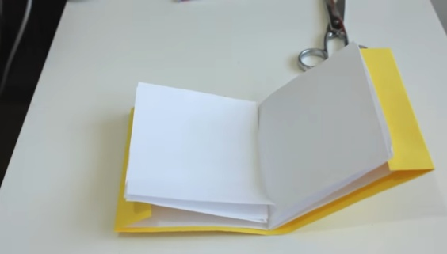
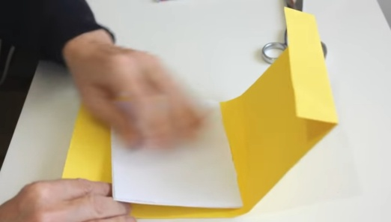
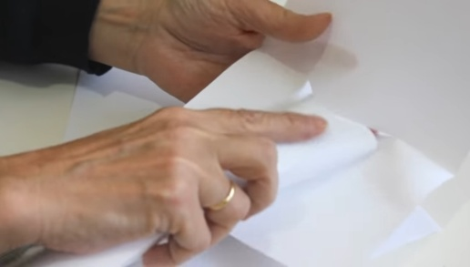
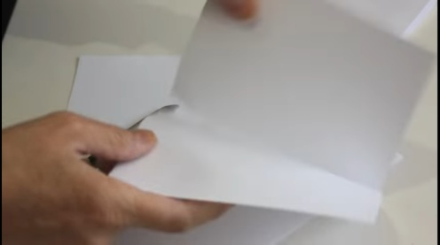
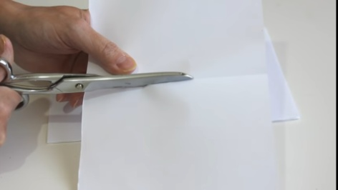
- decóralo a tu gusto y ¡ya está listo para escribir tu cuento!

